**Лабораторная работа №2**

**ПЕРЕГРУЗКА МЕТОДОВ**

**Цель работы:** Научиться работать с перегрузкой методов.

**Задание:**

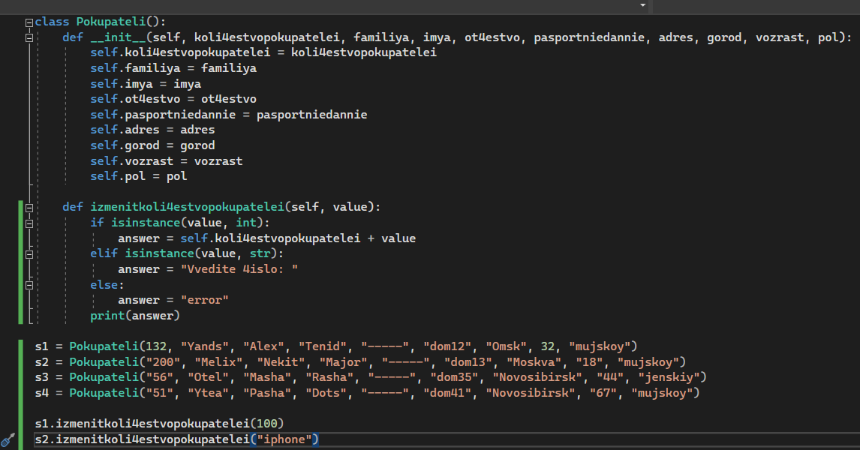

Рис. 1 – создание перегрузки

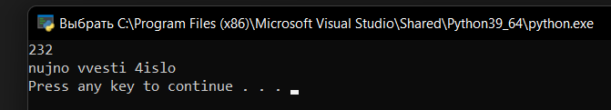

Рис. 2 – результат

**Контрольные вопросы:**

**1. Что такое перегрузка методов?**

Это приём программирования, который позволяет разработчику в одном классе для методов с разными параметрами использовать одно и то же имя.

**2. Что такое перегрузка операторов?**

Это возможность одновременного существования в одной области видимости нескольких различных вариантов применения оператора, имеющих одно и то же имя, но различающихся типами параметров, к которым они применяются.

**Вывод:** мы научились работать с перегрузкой методов.